Структура описания ОНКН
Базовая информация
1. Название объекта – Традиционный промысел рыболовства – ловля рыбы сачком куйуур.
2. Категория объекта – Традиционные технологии/техники, хозяйственные и промысловые технологии.
3. Этническая принадлежность – якуты.
4. Язык – якутский.
5.Конфессиальное принадлежность – православие, тенгрианство, язычество.
6. Место бытования – Республика Саха (Якутия),
7. Описание объекта (развернутое).
Якуты занимались скотоводством, охотой и рыболовными промыслами. Рыбалка сыграла важную роль в оформлении деятельностных начал культуры народа. Об этом говорит дошедший до наших дней традиционный метод подледной рыбалки куйуур. По данным письменных источников в XVII в. данный метод был распространен по всей территории Якутии, существовал наряду со скотоводческим хозяйством. Но был характерен для бедной части населения.
В Якутии много водоемов. Озера и реки наполнены разнообразной фауной. Из озерных рыб ловили карасей и гольянов (мунду). Озерный гольян (мунду), длиной до 15 см и весом до 100 г. Еще В.Л.Серошевский отмечал, что ловят якуты рыбу «самым разнообразным способом». В практике рыболовства у якутов существует особенный способ – ловля сачком-куйуур. Этим прибором ловили карасей и гольянов. Подобного метода ловли рыбы у северных или тюрских народов не прослеживается. Куйуур – это особенный способ ловли озерной рыбы, карасей и гольянов, присущий только народу саха. Такого вида рыбной ловли нет ни у одного из народов мира. Куйуур – это только весеннее орудие лова.
Рыбалка куйууром начинается с середины февраля и завершается в апреле. Лед на озерах весной достигает по своей толщине от одного метра до двух. Это зависит от мороза и толщины снегового покрова.

8. Предметы связанные с объектом.
Набор орудия рыбака состоит: пешня ручной ковки (анньыы), сачок (куйуур) с длинной рукоятью, доска-упор (түөрэй), лопата сито (сүүр) для чистки льда, лопата из деревянной доски для уборки снега, сани вид повозки без колес имеющие полозья для перемещения груза (орудия).
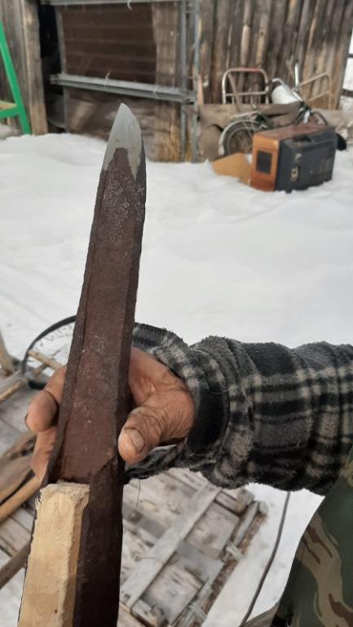  пешня ручной ковки (анньыы) | 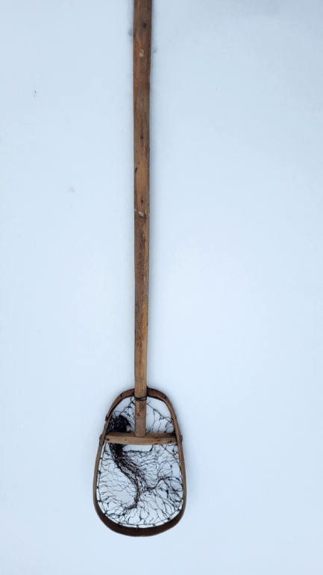  сачок (куйуур) с длинной рукоятью | 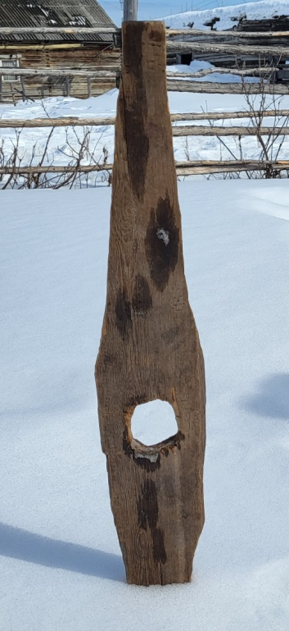  доска-упор (түөрэй)
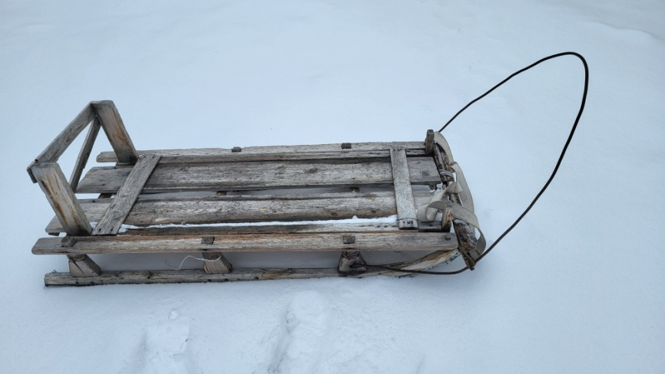
сани вид повозки без колес имеющие полозья для перемещения груза (орудия)

9. Техника/Технологии, связанные с объектом.
У каждого опытного рыболова есть запас собственных наработок, знает рельеф дна водоема, использует пробный метод (эппиэдэй) или осенью делают зимовальные ямы, углубление дна водоема длинным шестом, в котором зимой происходит массовое скопление и зимовка рыбы. Зимовальные ямы характеризуются благоприятным кислородным температурным режимом, опытный рыбак выбирает место проруби, счищает снег и пешней (анньыы) прорубает трапециевидную лунку, удобную для вращения рукояти сачка (куйуура). Лопатой (сүүр) убирают лед из проруби.
Для того чтобы пробить лед необходим хороший инструмент, коим является пешня. Якутская пешня – один из самых древних и необходимых предметов для ведения хозяйства.
Куйуур-сачок, представляющий мешкообразную волосяную сеть на обруче с длинным шестом. Куйуур просовывают в прорубь при помощи доски с отверстием, которое служит осью вращения куйуура подо льдом. Так рыба ловится путем создания куйууром водоворота с определенным радиусом охвата подледного водного пространства.
В старину сачок мешкообразная сеть плелась из конского волоса. Плетение сачка является не только трудоемким, но и искусным процессом. Конский волос в древности заменял современную монофильную леску. Как отмечает Г.Ф.Миллер “столь необычный материал не замерзает в воде и на морозе”. Плетут сеть пальцами, с помощью деревянной стойки с перекладиной (ачаах мас). Длина готового сачка (куйуура) 50-56 см (семь сжатых мужских кулаков), мешкообразную сеть прикрепляли бечевкой из конского волоса к деревянному обручу (куойа) с поперечиной (туорай). Обруч (делается из лиственницы) киил мас – особенность лиственницы, также киил мас используется при изготовлении бубна, лука, лука-самострела и т.д.) с диаметром 45-50 см и с помощью конского навоза придавали форму сачку. Круглая часть, обруч (куойа) крепится длинному древку, рукоять (маҥкы), длина 1,5- 2 метра, но зависит от глубины водоема.
Доска-упор (түөрэй) делается из березы с отверстием диаметром 7-10 см посередине, в которое пропускается рукоять сачка (маҥкы), она служит для того, чтобы сачок (куйуур) не болтался в проруби. Доска кладется поперек проруби, острым концом упирается в край льда, а на другой конец наступает правой ногой рыбак, таким образом доска (түөрэй) неподвижно фиксируется. Опустив сачок (куйуур) на дно, при помощи рукояти делают размеренные круговые движения ни медленно, ни быстро. При этом рыбаки крутят куйуур следуя движениию солнца. Дремлющая на дне рыба, ослепленная взбаламученным илом, попадает в центр водоворота, когда по расчету рыбака, достаточно рыбы, ловким своеобразным движением куйуура она захватывается в сеть и вытаскивается наружу.
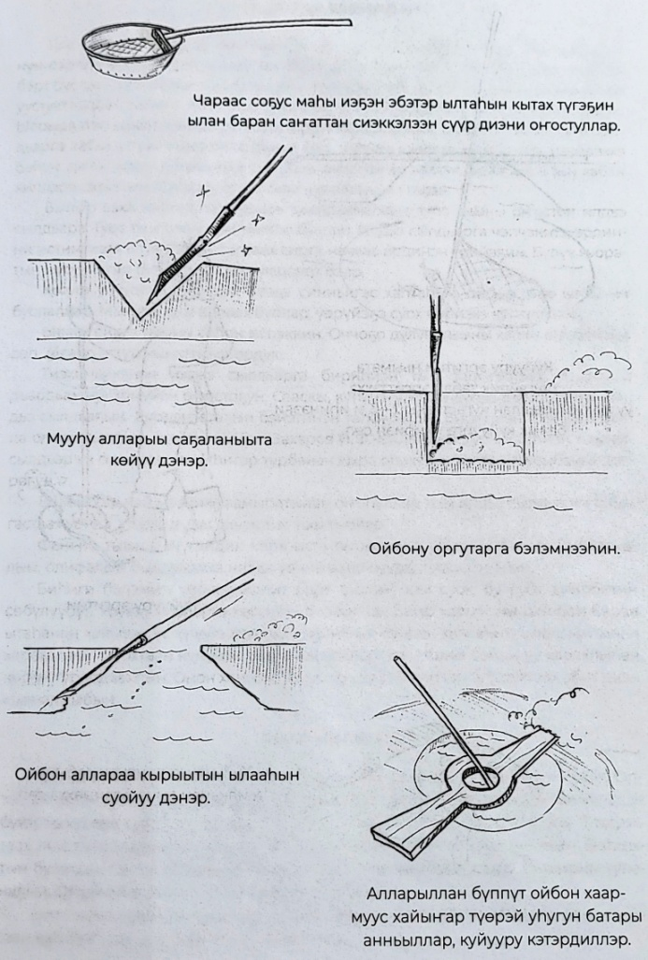  Прорубь схематично | 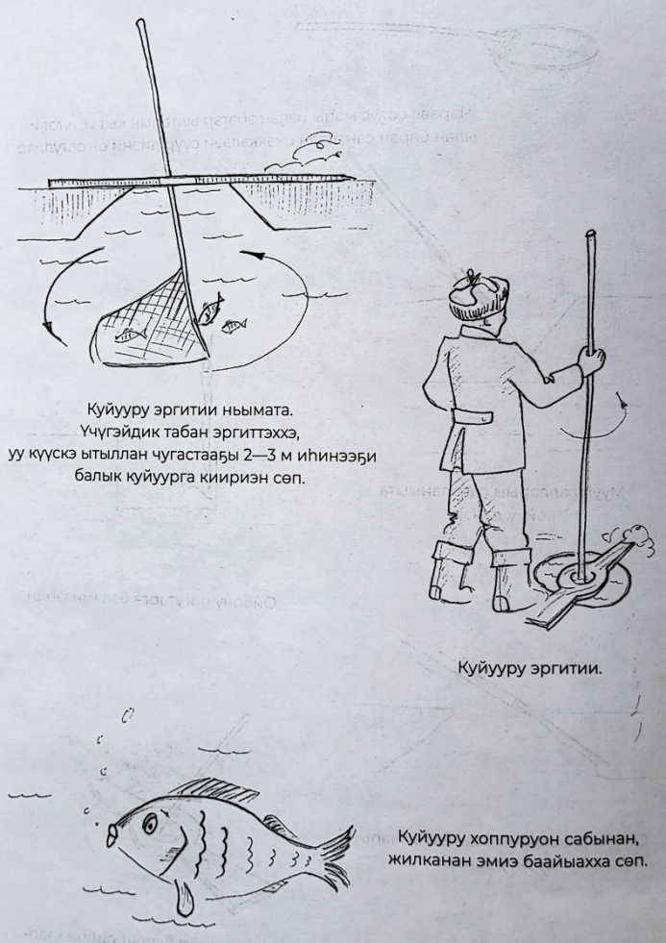  Техника вращения сочка

10. Способ и формы передачи традиции: воспитание подрастающего поколения, популяризация этнической педагогики, преемственность традиций.
В тяжелые военные времена по инициативе народного мудреца Афанасия Филипповича Филиппова – Охоноосой, жители села приняли меру для воспитания подрастающего поколения – дуальное обучение. Таким образом, мальчики семи и восьми лет не только обучались грамоте, но и традиционным трудовым промыслам, таких как охота и рыбалка (правила безопасного обращения с охотничьим оружием, гребля, плавание на лодке, обращение с огнем). Это обучение называется в народе "школа Афанасия". Постоянное взаимодействие с природой, этническая педагогика – все это в совокупности стало формой сохранения культурной идентичности. Выпускники Сургулукской школы продолжили идею, и Иван Иванович Иванов - старец Чыгыы один из тех, кто сохраняет и распространяет мудрость предков. Некоторые воспитанники достигли значительных высот в науке.
Обучают девочек старинному промыслу – плетению сачка бабушки.
Евдокия Афанасьевна Уйгурова занимается плетением сачка с внуками.
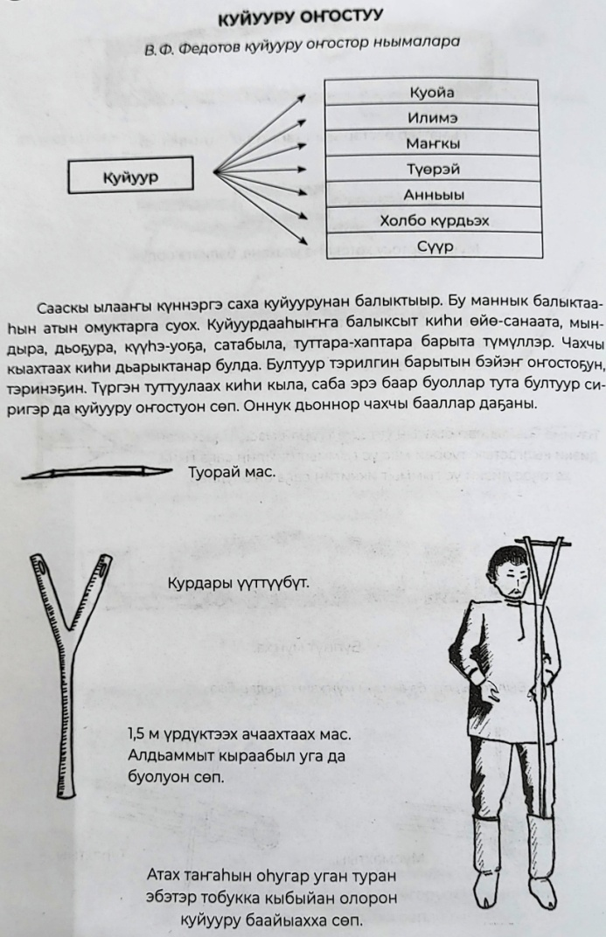  Изготовление сачка | 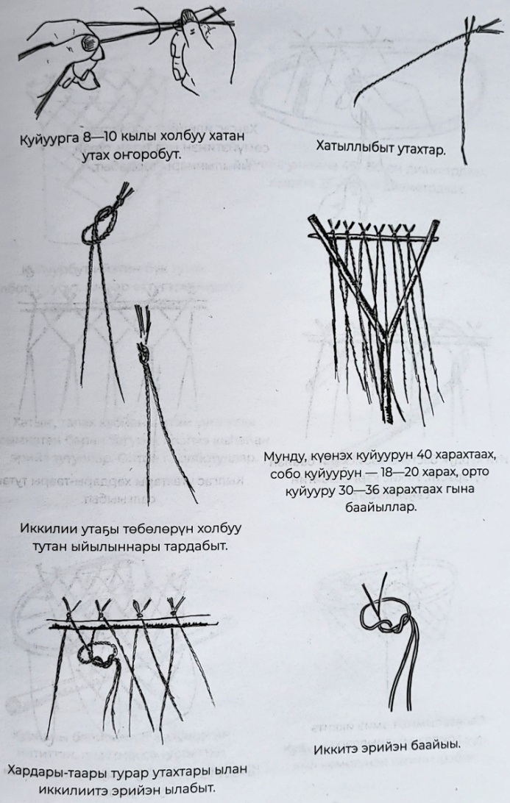  Плетение сачка
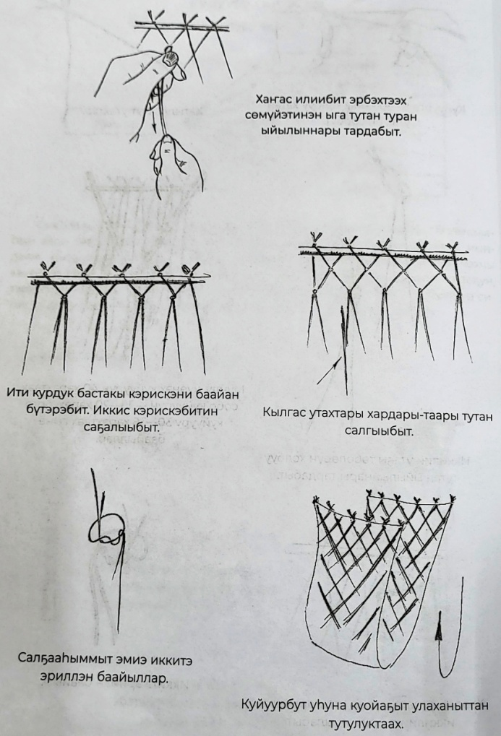  Плетение сачка по-шагово | 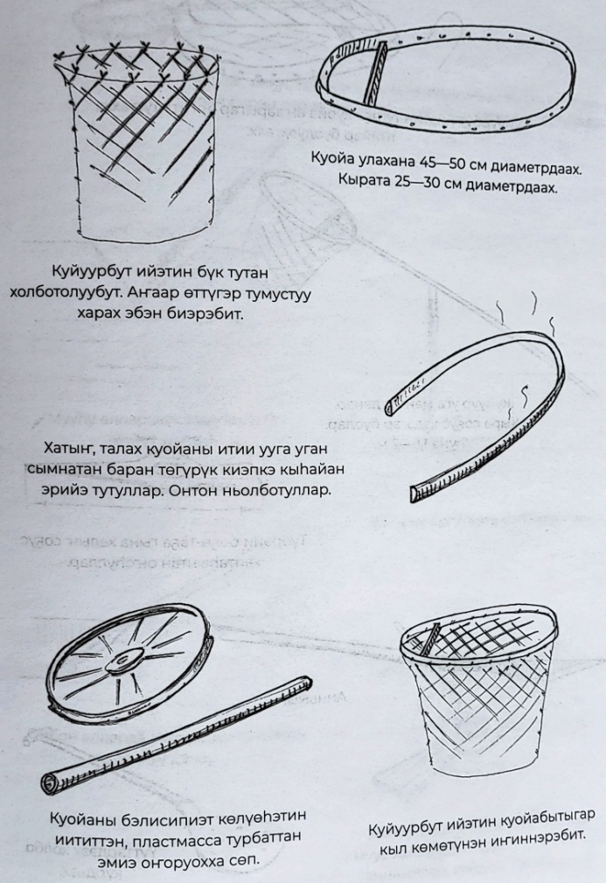  Изготовление сачка
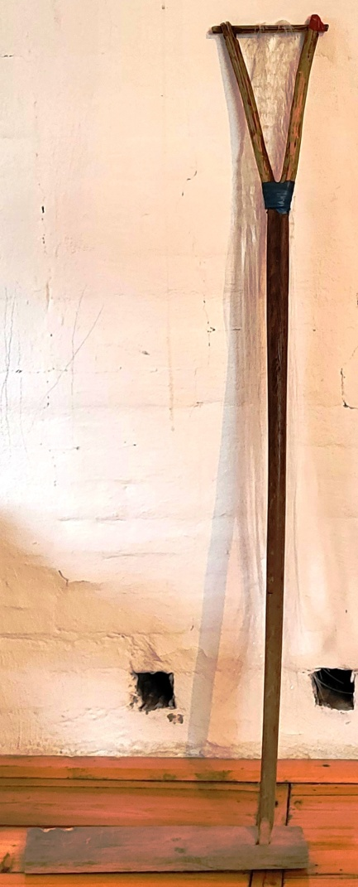  Деревянная стойка развилина с поперечиной | 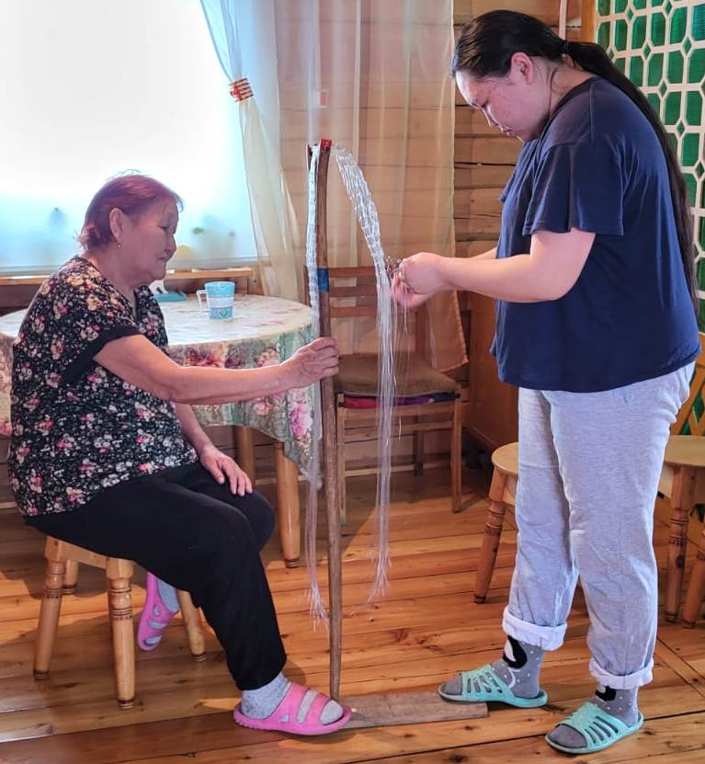  Плетение сачка
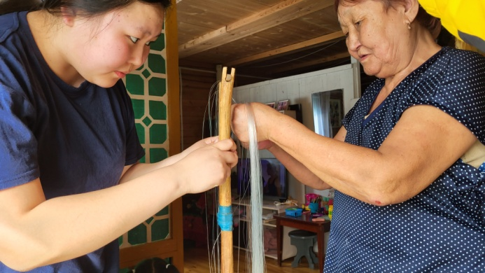  Плетение сачка | 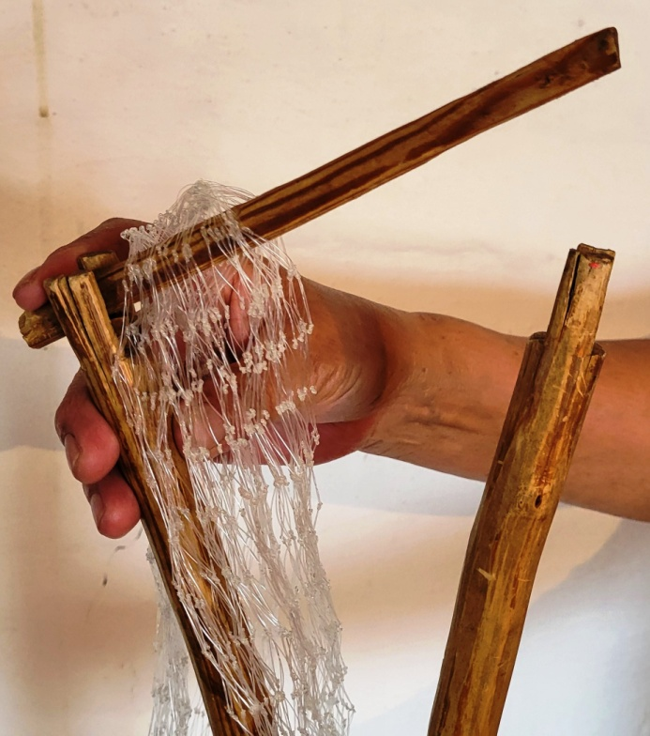  Поперечина стойки
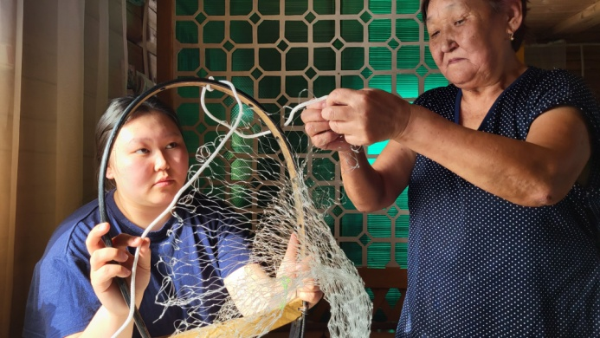  Крепление сачка к обручу бечевкой | 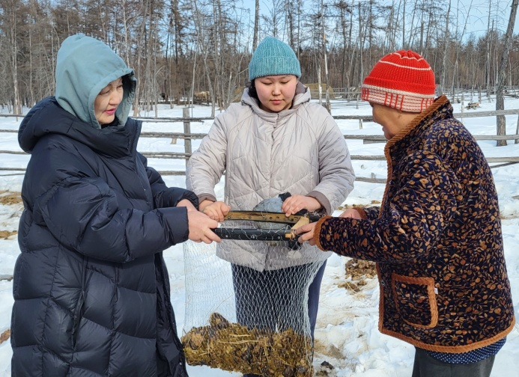  Придача формы сачка с помощью  конского навоза

Вот это приобщение к традиционным занятием называется по-якутски “Уhуйуу”, то есть "процесс приобщения", это прежде всего семья и сельское общество. В глухой деревушке Сургуулук в плачевном состоянии находится сельский клуб, нет ни школы, спортивного зала, бездорожье, только зимник, отдаленность от центра, изолированность, нехватка рабочих мест. В любой отрицательной ситуации есть свои плюсы, благодаря этой ситуации сохраняется традиционный уклад жизни и взгляды на жизнь.
Одним из способов сохранения культуры являются: популяризация традиционных промыслов, проведение мероприятий, направленных на их актуализацию.
В настоящее время рыбалка куйуур является частью новой национальной идеи, которая будет служить объединению, консолидации общества, укреплять патриотизм якутского народа, его национальное достоинство.
11. История выявления и фиксация – экспедиция.
12. Источники информации:
Библиография
1. Иванов В.Н Социально- экономические отношения якутов. XVII в. Якутск : Издательский дом СВФУ, 2015.- 468 с.
2. Моякунов – Мойокуун Индеев, Аркадий Спиридонович. Саха мындырөйүнэн:туһалаахсүбэлэр / Мойокуун Индеев.- Дьокуускай: Бичик, 2018.- 160 с.
Люди:
1.Иванов Иван Иванович – 1933 г.р. уроженец с. Сургуулук “Отличник социалистического соревнования сельского хозяйства РСФСР”, “Отличник пушного промысла ЯАССР”
2.Уйгурова Евдокия Афанасьевна – 28.02.1951г.р., уроженка с. Сургуулук, пенсионерка, домохозяйка
3.Архипов Никита Деевич – 1940 г.р., уроженец с. Сургуулук, доктор исторических наук, первый якутский археолог, профессор.
4. Алексеев Павел Павлович – 1955 г.р. уроженец с. Сургуулук, имеет два высших образования, по специальности: биолог-химик, биолог-охотовед. Мастер спорта по гиревому спорту, певец-импровизатор.
5. Семенов Дмитрий Иванович – 1957 г.р. уроженец с. Сургуулук. Столяр.
13. Современное состояние объекта.
Стоит на относительно высоком уровне, подледная рыбалка сачком не только, вид добычи пищи, но и спорт, активный отдых. Специалисты управления экологии и природных ресурсов ежегодно организовывают специальные состязания по подледной рыбалке сачком, для сохранения рыбных запасов, против замора, то есть в целях обогащения водоема кислородом. Поэтому подледная рыбалка сачком – это взаимоотношения человека и природы, то есть это наличие, испокон веков высокой естественной экологической культуры народа саха.
14. Формы сохранения и использования объекта в деятельности учреждений культуры.
В наслеге работают клубные формирования “Сургуулук хоhууннара” мужской клуб любителей традиционной культуры.
Клуб бабушек “Алгыс” формирование занимается плетением из конского волоса сачка и.т.д.
Специалисты МБУ “Сургулукское КДУ” корректируют работы клубов ведут систематическое освещение, популяризацию деятельности клубов через интернет сети, передачи для онлайн смотра
15. Автор. Саввинова Е.П.
16. 15.04 .2022.
18 Сведения, сопровождающие аудио-, видеоматериалы
1. Древнейший традиционный промысел народа саха – Куйуур.
Саввинова Е. П.- закадровый текст.
Изображения :
Бригада Иванова И.И. муҥха. Фото. Из семейного архива Ивановых.
Иванов Инн.И. Фото. Из семейного архива Ивановых.
Иванов Иван Иванович – старец Чыгыы рассказывает об объекте. Видеозапись Попов Е.Н.14.04.2022 г.
Уйгурова Е.А. и внучка Семенова Н. Р. Техника плетения сачка. Видеозапись Попов Е.Н.14.04.2022 г.
Егоров Прокопий Семенович.Фото.Алексеева О.В. 14.04.2022 г.
Сачок –Куйуур. Фото Алексеева О.В. 14.04.2022 г.
Пешня.Фото.Алексеева О.В. 14.04.2022 г.
Доска-упор с отверстием (түөрэй). Фото, Алексеева О.В. 14.04.2022 г.
Набор старинного набора рыбака. Фото Алексеева О.В. 14.04.2022 г.
Процесс подледного рыболовства. Видеозапись Никифорова Л.Ф. 25.03.2022 г.
Максимов А.А.Фото. Никифорова Л.Ф.25.03.2022 г.
Иванов И.И. III. Фото. Никифорова Л.Ф.25.03.2022 г.
Степанов.С.С.Фото. Никифорова Л.Ф.25.03.2022 г.
Боескоров А.И.Фото. Никифорова Л.Ф.25.03.2022 г.
https://youtu.be/hEVYbPauv-w

